Разработала Шмидт Антонина Викторовна –
методист МБУДО «ЦВР» ИГОСК

Первая помощь при травмах
Неотложная первая помощь – это ряд срочных лечебно-профилактических мер, которые необходимо провести при травмах, несчастных случаях.
К повреждениям, которые требуют оказания первой помощи, относятся: раны, кровотечения, вывихи, переломы, растяжения, ушибы, ожоги, обморожения, электротравмы.
Рана - это повреждение органа или ткани, возникшее вследствие действия механического фактора и сопровождающееся нарушением анатомической целостности покровов: кожи и / или слизистых.
Основными признаками раны являются кровотечение, боль и зияние (расхождение краев).

Виды ран
Существует несколько принципов классификации ран.
- По отношению к полостям человеческого тела:
  - Проникающие – повреждения, сопровождающиеся нарушением целостности оболочек, выстилающих полости (брюшины, твердой мозговой оболочки, плевры или оболочки сустава). Этот тип ран является наиболее опасным. Проникающие ранения могут быть как с повреждением, так и без повреждения внутренних органов;
  - Непроникающие.
- По обстоятельствам нанесения:
  - Случайные;
  - Операционные.
- По наличию и выраженности инфекционного процесса:
  - Инфицированные (гнойные);
  - Контаминированные (к этой группе ран относятся все случайные раны без признаков нагноения, а также часть операционных ран, полученных вследствие так называемых «грязных» операций);
  - Асептические (операционные раны, полученные вследствие «чистых» операций).
- По механизму нанесения раны и виду ранящего предмета:
  - Колотые раны отличаются небольшими размерами входного отверстия и длинным и узким раневым каналом, возникают при воздействии длинного и острого предмета (шило, гвоздь, заточка). Данный вид ран является одним из наиболее опасных, так как: 1) при незначительных внешних проявлениях возможна травматизация внутренних органов; 2) из-за недостаточного доступа кислорода возможно развитие анаэробной инфекции;
  - Резаные раны обычно имеют ровные края и небольшую глубину. Они наносятся плоским и острым предметом (бритвой, ножом). В том случае, если не повреждены внутренние органы или крупные сосуды, данный вид ран заживает наиболее быстро;
  - Рубленые раны образуются при действии тяжелого острого предмета (топора, шашки) и отличаются от резаных большей глубиной и степенью повреждения тканей дна раны. Часто оказывается поврежденной кость;
  - Ушибленные раны наносят тяжелым тупым предметом (дубинкой, палкой). При данном виде ранений поврежденные ткани размозжены, кровотечение выражено незначительно, так как большинство сосудов тромбировано;
  - Рваные раны возникают при скольжении острого ранящего орудия по поверхности кожи, сопровождающемся давлением на неё (пила). Края раны имеют неровную форму, выраженность повреждения тканей стенок и дна раны и кровотечения определяется силой давления на ранящее орудие. Рваные раны заживают длительно из-за развития инфекции в ране и некроза поврежденных тканей.

ОБЩИЕ ПРАВИЛА ОКАЗАНИЯ ПЕРВОЙ ПОМОЩИ ПРИ КРОВОТЕЧЕНИЯХ: в первую очередь необходимо убедиться, что ни пострадавшему, ни Вам ничего не угрожает (при необходимости – вывести или вынести пострадавшего из зоны поражения или опасности, надеть резиновые перчатки, маску и т.п.); при значительной кровопотере следует уложить пострадавшего (если это возможно) с приподнятыми ногами; при помощи других или же самостоятельно вызовите бригаду скорой помощи; прикасаться к ране руками нельзя; промывать рану в случае попадания в неё ржавчины, песка и т.п. нельзя (это может нанести ещё больший вред и усилить кровотечение); нельзя удалять из раны осколки стекла и т.п.; при загрязнении раны грязь вокруг раны следует осторожно удалить (по направлению от раны) и обработать очищенные края антисептиком; не рекомендуется допускать попадания йодного раствора внутрь раны.
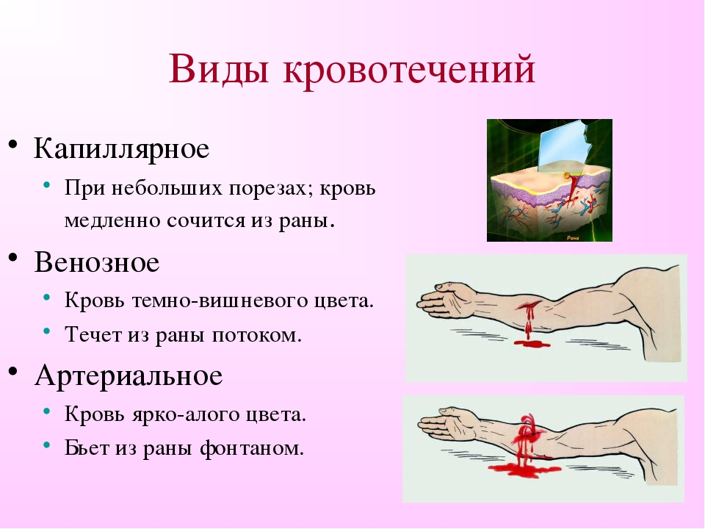
ПЕРВАЯ ПОМОЩЬ ПРИ КАПИЛЛЯРНОМ КРОВОТЕЧЕНИИ
Капиллярное кровотечение, как правило, не сопровождается значительной кровопотерей и достаточно легко останавливается. Признаком повреждения мелких кровеносных сосудов (капилляров) является то, что кровоточит вся раневая поверхность, однако не слишком обильно (как губка). Первой помощью при кровотечениях данного типа является обработка края раны спиртосодержащим антисептиком (йодной настойкой, например) и наложение асептической марлевой повязки. В таком случае на саму рану под повязку накладывают вату. Следует помнить, что повязка не должна быть тугой. В большинстве случаев капиллярное кровотечение не требует обращения в больницу, кроме случаев с большой площадью повреждённой поверхности.

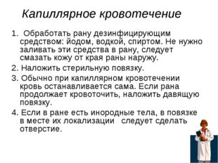
ПЕРВАЯ ПОМОЩЬ ПРИ ВЕНОЗНОМ КРОВОТЕЧЕНИИ
Признаком венозного кровотечения является тёмный цвет крови, вытекающей с большой скоростью, однако равномерной струей (без пульсации, фонтанирования). Кроме того, возможно образование кровяных сгустков, которые ни в коем случае нельзя удалять, так как это спровоцирует усиление кровопотери. В качестве первой помощи при кровотечениях из венозных сосудов на рану накладывают давящую асептическую повязку. При неэффективности указанного метода необходимо наложить жгут ниже места повреждения. При этом под жгут кладут мягкую прокладку, чтобы избежать дополнительной травматизации кожи и мягких тканей, а также записку с указанием времени наложения жгута. Максимальное время, на протяжении которого жгут может не сниматься, составляет 1 час в условиях холода (зимой) и до 2 часов в теплое время года. Превышение данного временного лимита может приводить к отмиранию тканей обескровленной конечности. При отсутствии жгута возможно использование закрутки (закручивание полотенца, бинта, пояса, галстука или любой подручной ткани с помощью короткой палки, ручки и т.п.). Временные рамки остаются те же.
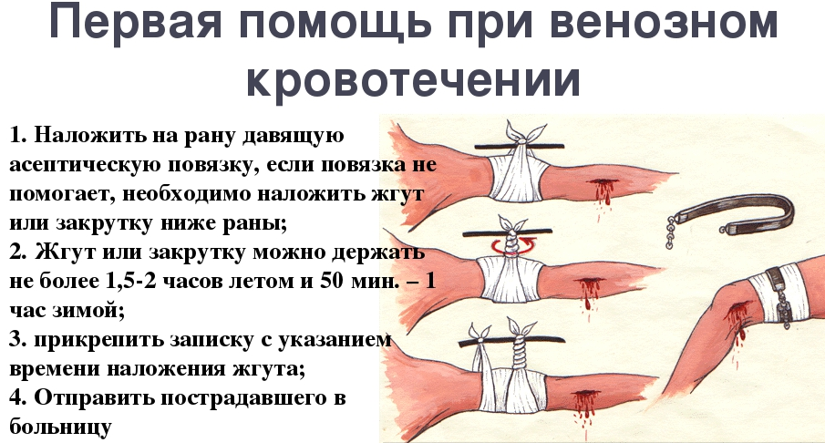

ВРЕМЕННАЯ ОСТАНОВКА АРТЕРИАЛЬНОГО КРОВОТЕЧЕНИЯ Артериальное кровотечение является более опасным, нежели капиллярное и венозное. Признаком повреждения артерии является ярко-алый цвет крови, вытекающей с большой скоростью пульсирующей струей (пульсация в такт сердечным сокращениям), а при повреждении крупных артерий кровь может бить фонтаном, прерывисто. Первая помощь при кровотечениях из артериальных сосудов заключается в поднятии конечности (если нет переломов) и наложении кровоостанавливающего жгута выше места повреждения (ближе к туловищу). Также можно использовать закрутку. Временные ограничения такие же, как и при венозном кровотечении. При отсутствии жгута и закрутки (или их поисках) необходимо остановить кровотечение пальцевым прижатием артерии выше повреждённого участка (в точке пульсации). При кровотечении из бедренной, подколенной, локтевой и плечевой артерий возможна также фиксация максимально согнутой конечности в приподнятом положении.
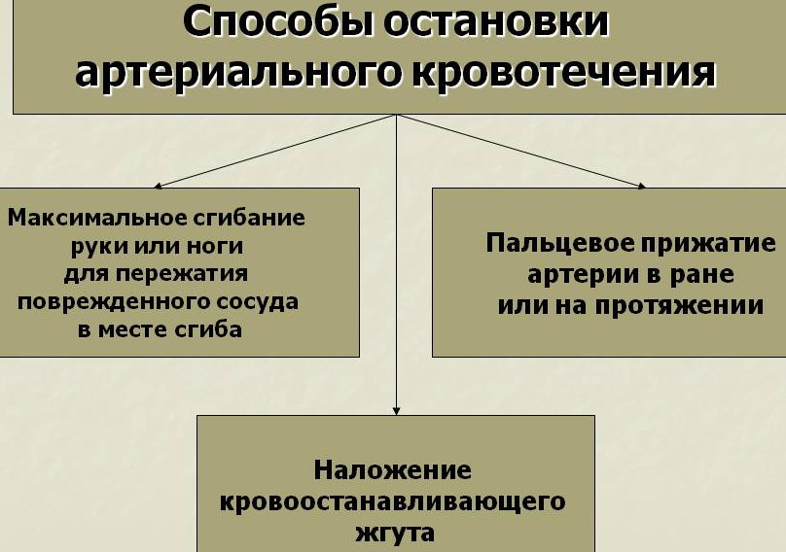

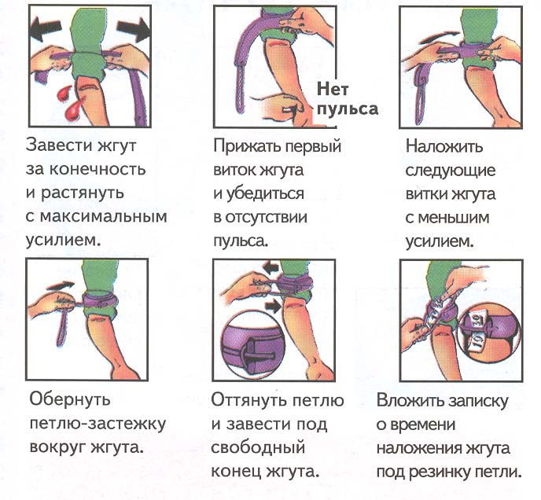

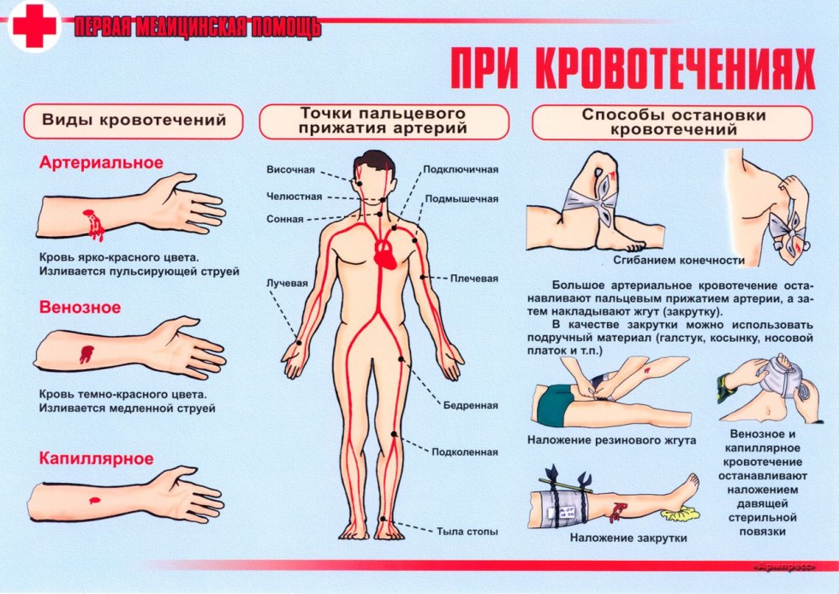

ПЕРВАЯ ПОМОЩЬ ПРИ ВНУТРЕННЕМ КРОВОТЕЧЕНИИ
Внутреннее кровотечение опасно тем, что визуально его диагностировать невозможно. Заподозрить данный вид кровотечения можно по следующим признакам: бледность кожных покровов пострадавшего, головокружение, обморок, холодный липкий пот, поверхностное дыхание, частый слабый пульс. В таком случае в первую очередь необходимо вызвать скорую помощь, а пострадавшему следует придать положение полусидя, обеспечить полный покой и приложить холодный компресс или лёд к предполагаемому месту кровотечения. Таким образом, основной целью первой помощи при кровотечениях является их временная остановка (1-2 часа) на доврачебном этапе, которая позволит доставить больного в медицинское учреждение для оказания квалифицированной помощи.

Бинтовые повязки

Круговая (циркулярная) повязка (рис. 1) является начальным и заключительным этапом почти всех повязок. Головку бинта немного распустить, начало бинта зафиксировать большим пальцем одной руки. Другой рукой начать раскатывать бинт, последовательно закрывая подлежащие туры.
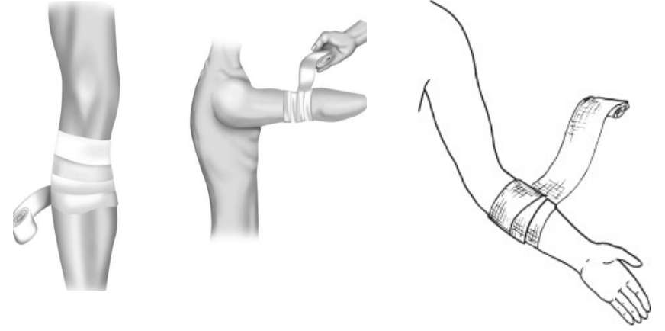
Рис. 1. Круговая (циркулярная) повязка
Спиральная повязка. Восходящая спиральная повязка накладывается снизу вверх (рис. 2). Начинают наложение повязки с 2–3 циркулярных туров, затем их ведут косо от периферии к центру так, чтобы каждый последующий тур бинта прикрывал предыдущий на ¹/₂ или ²/₃ его ширины. В результате образуется спиральная повязка, прикрывающая значительный участок тела.
Нисходящая спиральная повязка накладывается сверху вниз. Техника наложения аналогична спиральной восходящей повязке.

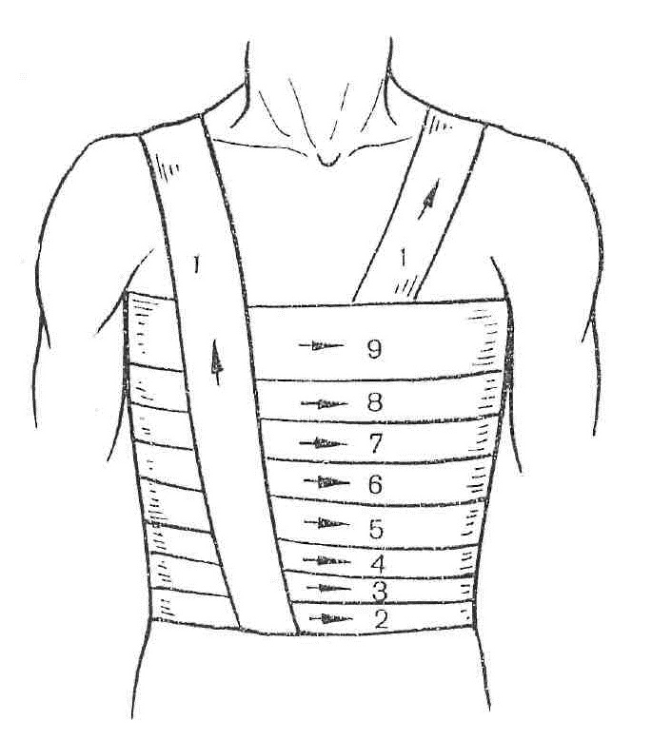
Рис. 2. Восходящая спиральная повязка на грудную клетку

Спиральную повязку с перегибами (рис. 3) накладывают на те части тела, которые на всем своем протяжении меняются в диаметре (например, голень, предплечье). Туры бинта ведут под большим углом (более наклонно), чем при наложении обычной спиралевидной повязки. Большим пальцем одной руки фиксируют нижний край бинта, перегибая его на себя и укладывая под углом 45° так, что верхний край становился нижним. Перегибать бинт следует по одной линии, расположенной вне зоны повреждения.
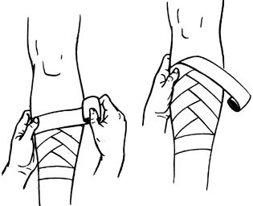
Рис. 3. Спиральная повязка с перегибами
Ползучую (змеевидную) повязку (рис. 4) накладывают при необходимости быстрого закрепления перевязочного материала на значительном протяжении. Начинают повязку циркулярными турами. Затем ведут ее винтообразно, причем туры бинта не должны соприкасаться, в завершение снова выполняют циркулярные туры.
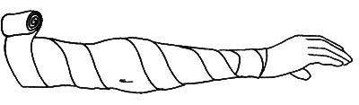
Рис. 4. Ползучая (змеевидная) повязка
При крестообразной (восьмеркообразной) повязке (рис. 5) туры бинта перекрещивают в одном месте (над поврежденным участком) в виде цифры 8. Такую повязку можно накладывать на верхнюю часть грудной клетки, затылочную область, промежность, стопу.
Рис. 5. Крестообразная повязка: а) на грудь; б) на затылочную область; в) на стопу
Колосовидная повязка (рис. 6, 7) напоминает крестообразную повязку с той только разницей, что в ней при перекрещивании туры бинта не полностью закрывают друг друга. Такую повязку накладывают на область плечевого, тазобедренного суставов.
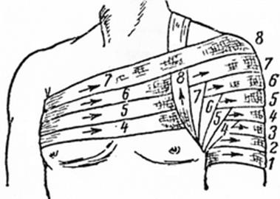
Рис. 6. Колосовидная повязка на плечо
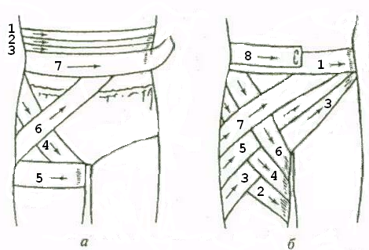
Рис. 7. Колосовидная повязка: а) передняя нисходящая на тазобедренную и паховую области; б) — передняя восходящая на тазобедренную и паховую области
Сложные перекрещивающиеся повязки (рис. 8). Самой распространенной повязкой из этой группы является повязка Дезо, которая предназначена для иммобилизации верхней конечности при переломах ключицы или после вправления вывиха плеча. Перед началом бинтования в подмышечную ямку помещают основанием кверху клиновидный валик. Руку сгибают в локтевом суставе и прижимают к туловищу, переместив немного вперед. Бинтовать начинают от здоровой стороны к больной. Спиральными нисходящими турами руку прибинтовывают к туловищу, причем чем ближе бинт к локтевому суставу, тем туже он натягивается.
Затем бинт ведут со стороны здоровой подмышечной области по передней поверхности грудной клетки в верхнем диагональном направлении на больное надплечье, оттуда сзади параллельно плечу спускают бинт под локоть, подхватывая снизу предплечье и косо направляя бинт по передней поверхности грудной клетки, вновь поднимают его к здоровой подмышечной впадине.
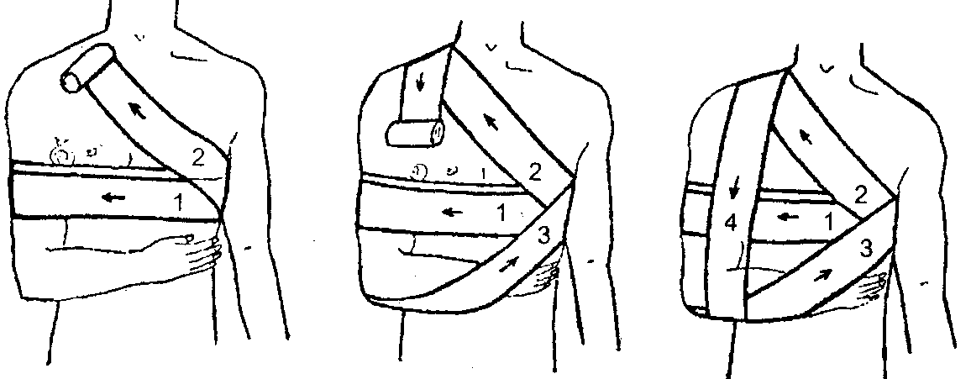
Рис. 8. Повязка Дезо

Из подмышечной области здоровой половины туловища бинт направляют косо по спине на больное надплечье, огибая его и спуская по передней поверхности плеча под локоть. Из-под локтя бинт ведут косо по спине под здоровую подмышечную впадину, откуда — снова по груди на больное надплечье, перегибая через него и вновь направляя вдоль плеча под локоть. Делают 3–4 таких полных оборота, стараясь обхватить предплечье на всем протяжении, запястье и частично кисть. Завершают повязку наложением нескольких спиральных горизонтальных туров, захватывающих пораженную руку и грудную клетку. Для выполнения повязки Дезо требуется много перевязочного материала (не меньше трех широких марлевых бинтов).

Черепашью повязку накладывают на область коленного и локтевого суставов (рис. 9 а). Она представлена двумя видами повязок — расходящейся (рис. 9 б) и сходящейся (рис. 9 в). Расходящуюся повязку накладывают над серединой сустава циркулярным туром бинта. Последующие туры ведут восьмеркообразно, перекрещивая бинт на сгибательной поверхности сустава, и постепенно веерообразно располагают бинт на разгибательной поверхности сустава. Повязку накладывают до полного закрытия поврежденного участка.
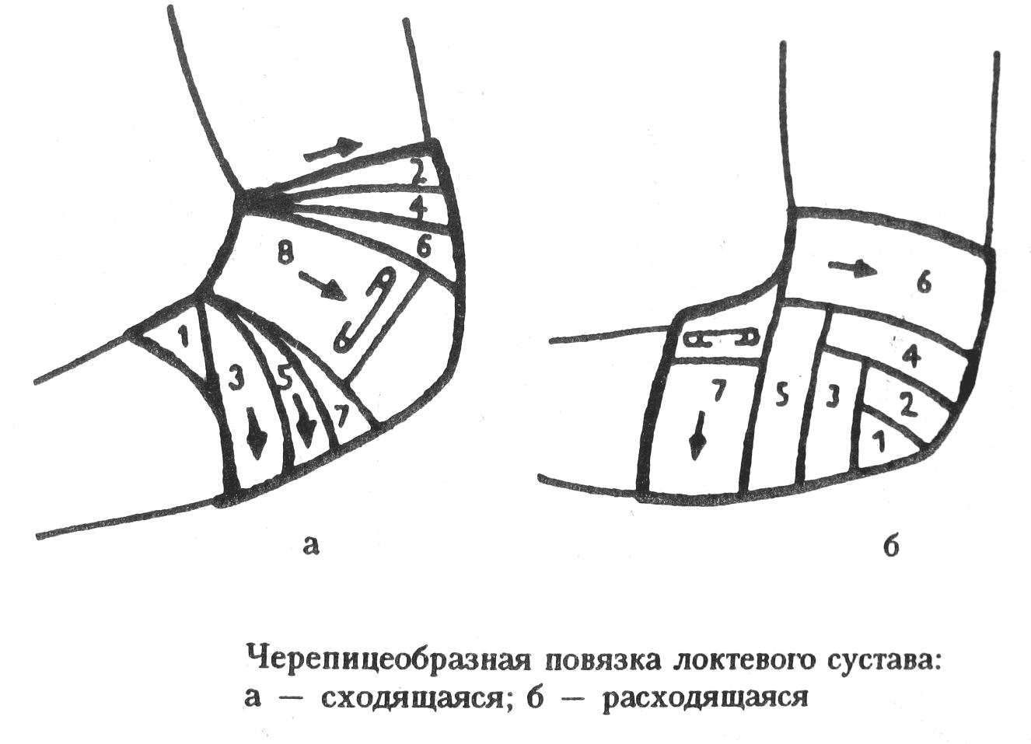
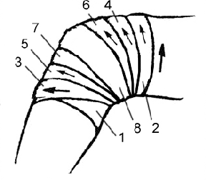
Рис. 9. Черепашья повязка: а) сходящаяся повязка на локтевой сустав; б) расходящаяся повязка на коленный сустав; в) сходящаяся повязка на коленный сустав
При сходящейся повязке первые круговые туры бинта проводят выше, а затем ниже сустава. Следующие туры осуществляют, постоянно сближая, перекрещивая бинт и частично накладывая туры друг друга, постепенно полностью закрывая сустав. Накладывать черепашью повязку следует при полусогнутом положении конечности.
Возвращающуюся повязку рекомендуется использовать при перевязке округлых или сводообразных поверхностей (головы, кисти, стопы). Начинают наложение повязки с циркулярных туров, затем бинт перегибают под углом 90° и выполняют вертикальные туры продольно оси конечности по направлению с передней на заднюю поверхность конечности и обратно (возвращающиеся туры). Каждый возвращающийся тур фиксируют циркулярным.
Все последующие ходы бинта должны частично (на ¹/₂) прикрывать предыдущие, постепенно смещаясь от одного края конечности к противоположному до полного закрытия поверхности. Завершают бинтование циркулярными турами для фиксации повязки с добавлением восьмерко-образных ходов через вышележащий сустав. При перевязке головы возвращающаяся повязка — «шапочка Гиппократа» (рис. 10) — может быть наложена одноглавым бинтом или двуглавым. Принцип перевязки одноглавым бинтом аналогичен возвращающейся повязке конечности. При перевязке двуглавым бинтом одной головкой делают возвращающиеся туры (они постепенно расходятся и перекидываются через свод черепа), а другой — циркулярные укрепляющие туры.
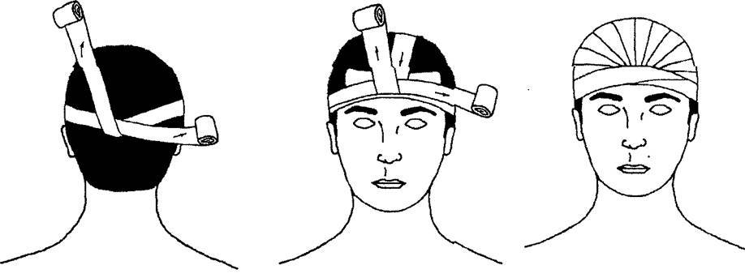
Рис. 10. Возвращающаяся повязка «шапочка Гиппократа»
Пращевидную повязку (рис. 11) используют при повреждениях подбородка, носа, затылка. Берут кусок широкого бинта, надрезают с обоих концов. На рану накладывают стерильную марлевую салфетку, поверх нее — надрезанный бинт, концы которого скрещивают и завязывают. Пращевидную повязку из куска ткани можно наложить на голову.
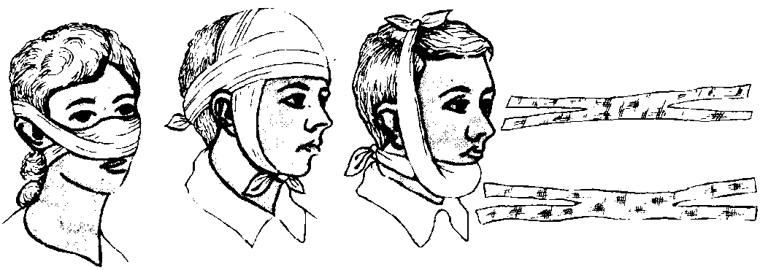
Рис. 11. Пращевидная повязка: а) на нос; б) на голову; в) на подбородок
Первая помощь при переломах
Перелом — это нарушение целостности кости, которое, как правило, бывает результатом какого-либо внешнего воздействия или (реже) изменения структуры кости.
Как же распознать перелом кости?
Признаки перелома:
— резкая боль, усиливающаяся при любом движении и нагрузке на конечность, нарушение её функции, изменение формы и длины,
— появление отёчности и кровоподтёка,
— укорочение и патологическая подвижность костей.
В отличие от ушиба, функция конечности нарушается немедленно — с момента травмы.

Первая помощь при переломах конечностей
Если вы видите явные признаки перелома у пострадавшего, необходимо правильно оказать ему первую помощь.
- Обезболивание. Перелом сопровождается значительным болевым синдромом, поэтому рекомендуется дать пострадавшему обезболивающую таблетку. Важно! Перед приемом любого обезболивающего уточните, не страдает ли пострадавшей аллергией, и нет ли у него язвенной болезни.
- Обездвиживание. Поврежденная конечность должна находиться в максимальном покое. Не стоит перемещать пострадавшего до наложения шины.
- Наложение шины. Для того, чтобы зафиксировать конечность, подойдут любые подручные материалы: палка, швабра, иной твердый предмет. Шину необходимо при необходимости укоротить или изогнуть, чтобы она максимально подходила для вашей задачи. Накладывается она поверх одежды и надежно крепится бинтом. Общие правила бинтования при фиксации шины: бинт направляется от периферии к центру, снизу вверх. При наложении шины на руку можно выполнить косыночную повязку.
Если под рукой не оказалось подходящих предметов, которые можно использовать в качестве шины, выполняют фиксацию следующим образом:
- верхняя конечность прибинтовывается к туловищу;
- нижняя конечность — к здоровой ноге.
Чтобы обеспечить неподвижность травмированной конечности, обязательно фиксировать минимально два сустава: один выше точки перелома, другой — ниже. При подозрении на перелом бедра или шейки бедра фиксируются нога полностью – все три сустава.
Ши́ны (нем., ед. ч. Schiene) (мед.), приспособления для обездвиживания
поврежденных частей тела. Наложение — шинирование — проводится главным образом при переломах, вывихах, обширных травмах мягких тканей, а также при воспалит. заболеваниях конечностей, ожогах, после операций на костях, сосудах и нервах конечностей. Различают шины транспортные и лечебные.
Транспортные шины накладывают при оказании первой помощи пострадавшим до их перевозки в мед. учреждение; цель транспортной иммобилизации — создание покоя в зоне повреждения, профилактика развития травматического шока, усиления кровотечения при движении костных отломков. Транспортные шины (они могут быть деревянными; проволочными, которые выпускаются нескольких типов, размеров, длиной 75—100 см, шириной 6—10 см, хорошо моделируются по рельефу конечности, применимы при повреждениях различной локализации; пластмассовыми, пневматическими, вакуумными), выпускаемые промышленностью, называют стандартными. При отсутствии стандартных шин для транспортировки используют импровизированные шины из подручного материала — досок, лыж, фанеры, прутьев и др. Основное правило наложения транспортной шины — иммобилизация двух сегментов, соседних с поврежденным. Например, при переломах костей голени шины фиксируют бинтами к стопе, голени и бедру, при переломах плеча — к предплечью, плечу и грудной клетке. Для профилактики пролежней от давления шины, последние должны быть закрыты мягкой прокладкой.
Любые шины накладываются поверх одежды, на костные выступы помещается валик из ваты или ткани. Оказание первой помощи при переломе нижних конечностей или рук с наличием раны включает в себя ее обработку раствором перекиси водорода, наложение по возможности стерильной повязки, одежда в этом месте разрезается. Главное, обездвижить минимально два сустава, а при переломе плеча или бедра – три. Вправлять любые искривления, отломки категорически запрещено!

Перелом костей черепа.
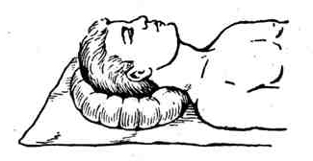
Переломы костей черепа нередко сопровождаются травмой или повреждением головного мозга. Пострадавший иногда находится без сознания, поэтому необходимо соблюдать особую осторожность. Пострадавшего укладывают на носилки животом вниз, под голову (лицо) подкладывают мягкую подстилку с углублением или ватно-марлевый круг.

Перелом ключицы
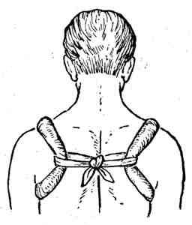
При переломах ключицы на надплечья накладывают два ватно-марлевых кольца и связывают их на спине. Руку подвешивают на косынке. В случае, если есть подозрение на смещение кости, тогда кольца не накладываются, а рука прикладывается ладонью к телу, и фиксируется (приматывается) бинтом к телу. Транспортировать пострадавшего нужно в положении сидя, слегка откинувшись назад. Не рекомендуется наклоняться вперед, садясь в машину, так как при этом возможно дополнительное смещение отломков кости.

Перелом ребер

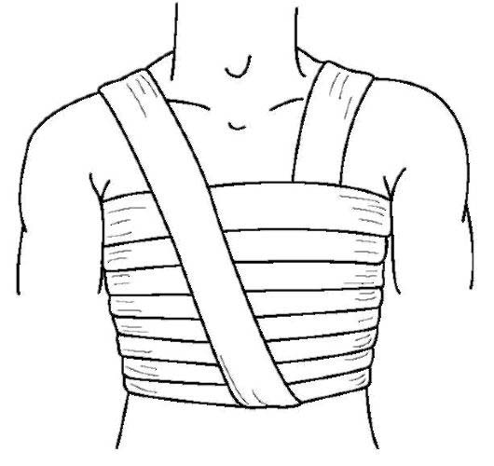

При перелома ребра не накладывается никакая шина. Пострадавшему нужно постараться выдохнуть из легких как можно больше воздуха и после этого дышать не глубоко. При таком положении грудной клетки ее туго забинтовывают. Стянутые в положении выдоха ребра совершают очень ограниченные движения при дыхании. Это нужно для того чтобы острые концы сломанного ребра не повредили легкие. Если у пострадавшего имеется открытое повреждение брюшной полости, в таком случае сначала на рану накладывают стерильную ватно-марлевую подушечку или салфетку. Поверх них, по типу компрессов накладывают непроницаемый для воздуха материал из плёнки, пакета. Герметизирующий материал укрепляют бинтовой повязкой. Транспортировать пострадавшего необходимо в положении полусидя.

Перелом костей таза
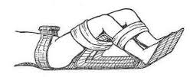
При переломе костей таза пострадавшего укладывают спиной на твёрдый щит, широкую доску, двери или лист фанеры, под колени подкладывают скатанное пальто или одеяло так, чтобы нижние конечности были согнуты в коленных суставах и слегка разведены в стороны. В таком положении конечности фиксируют с помощью распорки и бинтов.

Перелом фаланг пальцев, перелом кисти

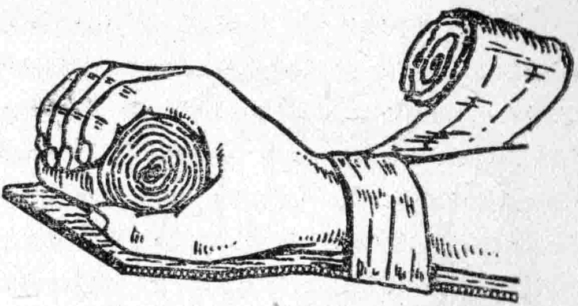
При открытых переломах фаланг пальцев и костей кисти на рану накладывают стерильную повязку, в ладонь вложат плотный комок ваты, обмотанный марлей или чистой тряпкой или же маленький мячик для придания пальцам полусогнутое положение, а потом фиксируют кисть с помощью бинтов к куску фанеры или доски. Поврежденную руку можно подвесить на косынке, при этом локтевой сустав фиксируется в согнутом до 90° градусов положении.

Перелом предплечья (предплечье – это между кистью и локтем)
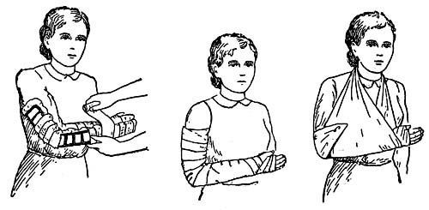
При травме предплечья шину (доску) накладывают от пальцев кисти до локтевого сустава или середины плеча. При отсутствии шин, руку сгибают в локте, поворачивают ладонью к животу и прибинтовывают к туловищу или подвешивают её с помощью косынки или полы одежды.

Перелом бедра
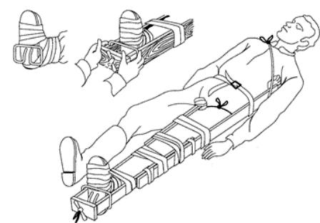
Переломы бедренной кости, особенно открытые, нередко приводят к кровотечению и шоку. Сначала останавливают кровотечение, на рану накладывают стерильную повязку. Переломы бедренной кости, особенно открытые, нередко приводят к кровотечению и шоку. Сначала останавливают кровотечение, на рану накладывают стерильную повязку. После чего по бокам бедра прикладывают шины или другие подручные материалы (доски, обломки лыж, палки) и фиксируют их к конечности и туловищу широким бинтом, поясным ремнём, полотенцем таким образом, чтобы обеспечить неподвижность всей конечности -тазобедренном, коленном и голеностопном суставах. На костные выступы в области суставов, а также в подмышечную впадину и паховую область вкладывают валик из ваты. Стопу устанавливают под углом 90 градусов.

Перелом голени

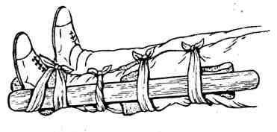
При переломах голени создают неподвижность в голеностопном и коленном суставах, для чего шины или подручные средства укладывают по наружной и внутренней поверхности ноги от стопы до верхней трети бедра. Чтобы зафиксировать кости стопы, применяют две полуметровые шины или обрезки фанеры, которые также прибинтовывают по боковым поверхностям конечности от стопы до верхней трети голени. Третью шину прибинтовывают к подошвенной поверхности стопы.

Перелом позвоночника
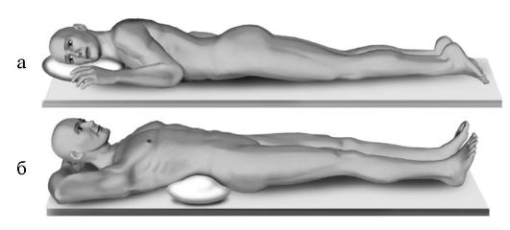
Перелом позвоночника является наиболее тяжелой и болезненной травмой. Судьба пострадавшего в этих случаях в решающей степени зависит от правильности оказания первой медицинской помощи и способа транспортировки. В таких случаях не нужно пытаться оказать помощь пострадавшему самим. Необходимо сразу же вызвать скорую медицинскую помощь. Если скорую помощь вызвать невозможно, необходимо дать обезболивающее средство, пострадавшего очень осторожно укладывают на ровную твердую поверхность, например на длинную широкую доску, аккуратно и бережно прибинтовать его к щиту. При отсутствии щита, пострадавшего укладывают вниз животом на обычные носилки, чтобы тяжесть тела не давила на позвоночник, под голову и плечи больного подкладывают матерчатый валик, а затем доставляют пострадавшего на медицинский пункт. Необходимо помнить, что такие пострадавшие совершенно не переносят перекладывание обычным способом с земли на щит. Необходимо осторожно уложить их набок, положить рядом щит и перекатить на него. Нельзя без нужды трогать, поворачивать и поднимать голову и тело пострадавшего.

